INGRESO DE TRUCHA PERUANA A BRASIL

Miremos a la acuicultura y su diversificación como una alternativa hacia el futuro
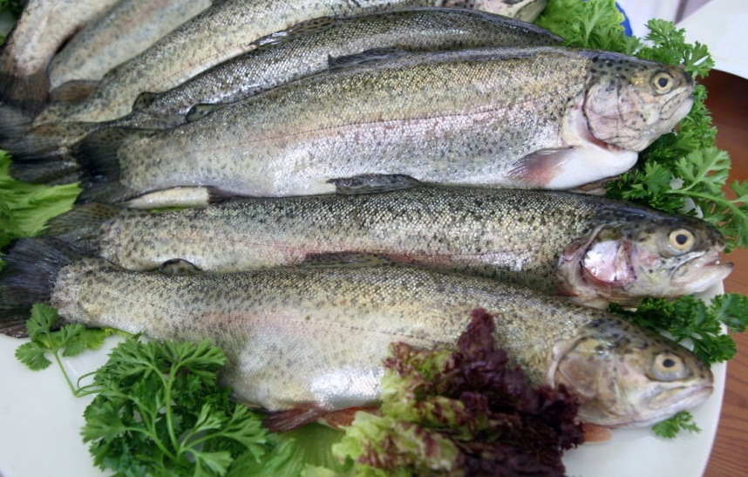

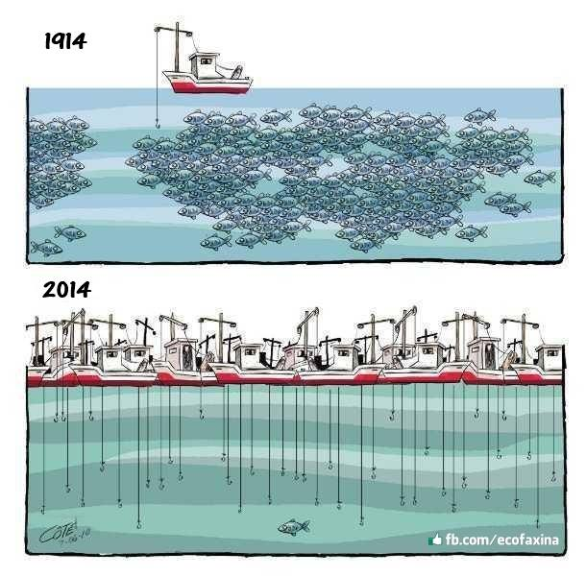

José De La Cruz Sotomayor

TECNOLOGÍA DE PROCESAMIENTO DE PESCADO
SALADO-DESHIDRATADO

Es importante recordar que en el año 2002 durante la Presidencia del Sr. Alfonso Miranda y en presencia del Ministro de Pesquería Sr. Javier Reátegui se efectuó en el ITP, la primera degustación del producto Pescado Salado – Madurado sobre la base de los recursos Jurel, Caballa, Liza, Trucha y Caviar de Pez Volador.

Con autorización de los Directores de la empresa INPROMAC S.A. a continuación describo algunos productos que están revolucionando en el Perú la alimentación culinaria en base a pescado con tecnología INPROMAC. Es cierto que existen algunas empresas peruanas que ya están elaborando esta variedad de productos pero no con la tecnología exquisita de INPROMAC. A nivel mundial Japón, Rusia y Holanda son los principales productores de Salpresos, Ahumados y Deshidratados por lo que a mi entender no estamos descubriendo la pólvora sino aprovechando los recursos que tienen mercado como es el caso de la Trucha, Paiche, Perico, Jurel; a lo que podemos agregar otros recursos de la costa como Pota, Pejerrey, Concha de Abanico etc. dándoles un mayor agregado.
El producto se denomina Pescado Salado-Deshidratado, el cual se obtiene a partir de una materia prima de óptima calidad, procesada entera, eviscerada o en filetes, curada con sal, deshidratada, madurada y empacada. El producto final puede ser utilizado directamente como alimento, sin necesidad de una preparación culinaria adicional.
Para la fabricación de productos curados de alta calidad se emplea generalmente especies grasas y semigrasas. El pescado curado madurado, en general, se procesa a veces entero, otras eviscerado con cabeza y sin cabeza, también en forma de filetes.

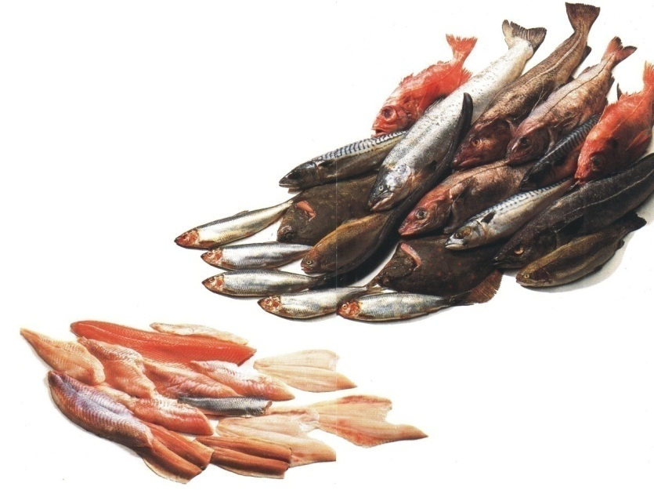
Los peces que mejor se curan y maduran son los grasos y semi grasos. Si son de tamaño pequeño se procesan enteros, los pescados de tamaño grande se filetean a lo largo de la columna vertebral, o se cortan en medallones (masa cerca de 100 gr), en forma transversal.
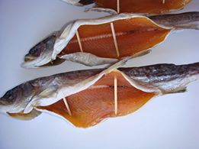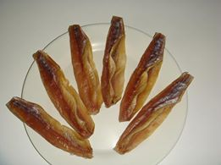

El procesamiento de pescado oreado (deshidratado) y madurado al medio ambiente consta de tres etapas básicas:
- Salazón;
- Remojo;
- Oreado (deshidratación).

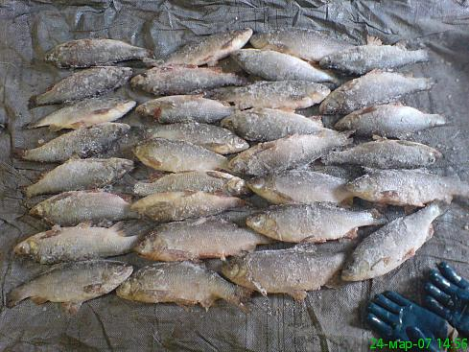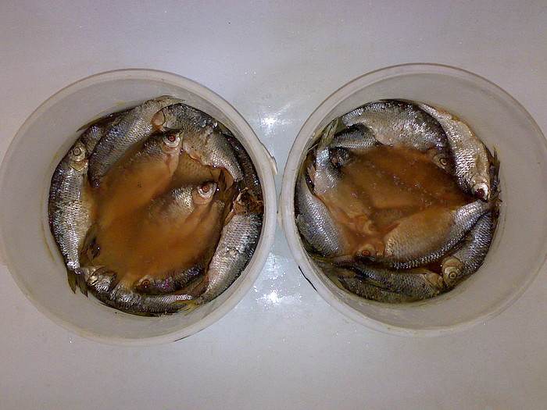

PROCESAMIENTO DE PESCADO MADURADO,
OREADO AL MEDIO AMBIENTE

El oreado (secado) al medio ambiente es uno de los métodos más antiguos y más difundidos de procesamiento del pescado y de productos pesqueros.
Probaremos determinar el significado de la combinación oreado-secado del pescado.
Por oreado se debe comprender - la deshidratación lenta del pescado salado en condiciones naturales o artificiales a una temperatura del aire más abajo del punto de inicio de la coagulación de la proteína (no más de 30°С).

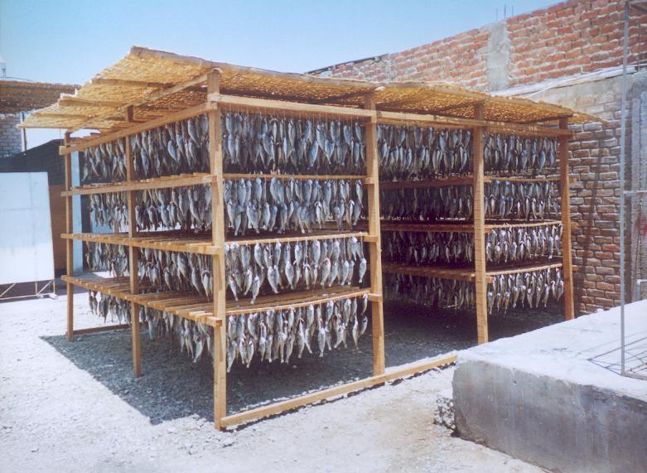

El pescado se cura en tendales (colgadores), que se disponen al medio ambiente.

Durante el oreado-secado al aire libre en la carne del pescado se producen complejos procesos bioquímicos vinculados a la deshidratación y a la condensación del producto, las proteínas y la grasa, los cuales se modifican bajo la influencia de la temperatura, la luz y el aire, asimismo se produce una nueva distribución de la grasa en los tejidos.

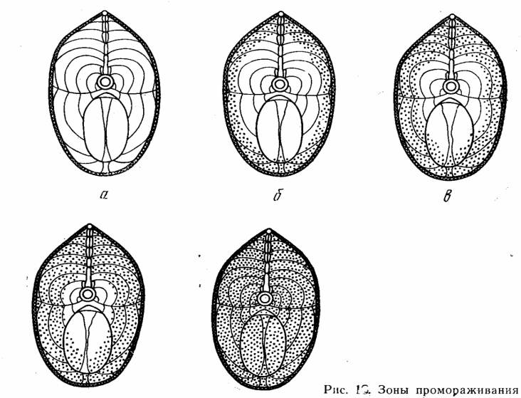

Ingresa
Sal

Agua
Sale

Agua
Sale

Ingresa
Sal

a

b

c

d

e

El oreado al medio ambiente y el secado del pescado son los métodos más simples para aprovechar la materia prima para su almacenamiento y comercialización. En realidad, el oreado al medio ambiente y el secado son nombres diferentes del mismo proceso.
Su particularidad consiste en que el pescado previamente salado durante un cierto intervalo de tiempo se cura (deshidratando hasta un contenido de humedad del 40% en promedio) en un lugar seco y bien aireado.
COMO RESULTADO DEL OREADO-SECADO, DESAPARECE EL GUSTO A PESCADO CRUDO, EL PRODUCTO MADURA, ADQUIERE SABORES ESPECÍFICOS Y UN AROMA ESPECIAL LO QUE PERMITE SU APROVECHAMIENTO DIRECTO COMO ALIMENTO SIN TRATAMIENTO CULINARIO ADICIONAL.
Por eso el proceso de oreado (deshidratación) en la fabricación de pescado curado, no es posible examinarlo solamente como la deshidratación mecánica del pescado.
El oreado-secado del pescado en condiciones naturales contribuye a la obtención de un producto sabroso y de alto valor nutritivo: PESCADO SALADO Y DESHIDRATADO.

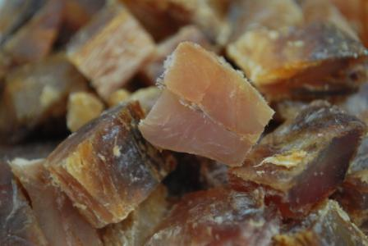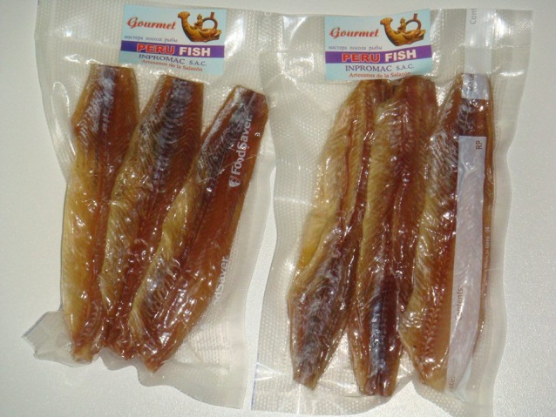

Bajo el influjo de los rayos solares y el aire fresco se activan los procesos fermentativos.

Por eso el pescado secado al medio ambiente madura más rápidamente, que en condiciones artificiales (cámaras secadoras) adquiriendo un color ámbar rojizo.
Durante el oreado al medio ambiente las proteínas de la carne del pescado no se someten a la desnaturalización térmica. Los fermentos celulares y de los tejidos, influyen en las proteínas y las grasas, contribuyendo a la maduración de la carne del pescado.
Cuando el pescado curado madura, la grasa juega un papel esencial.

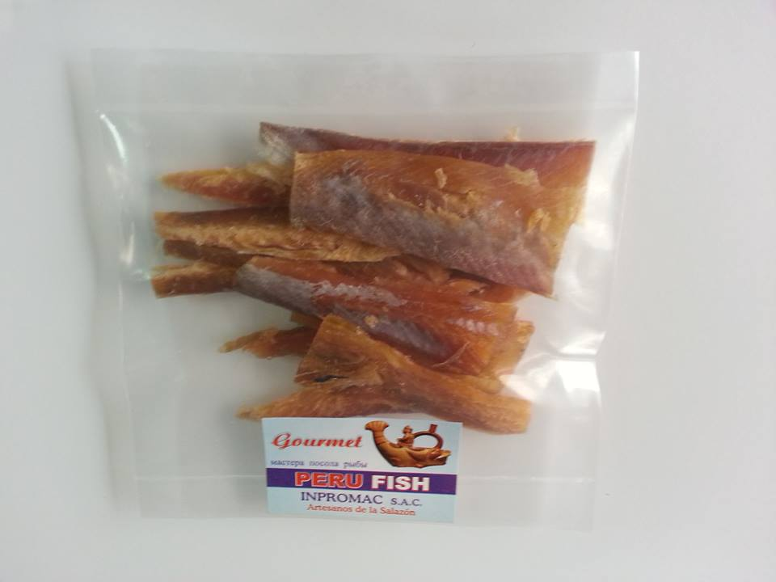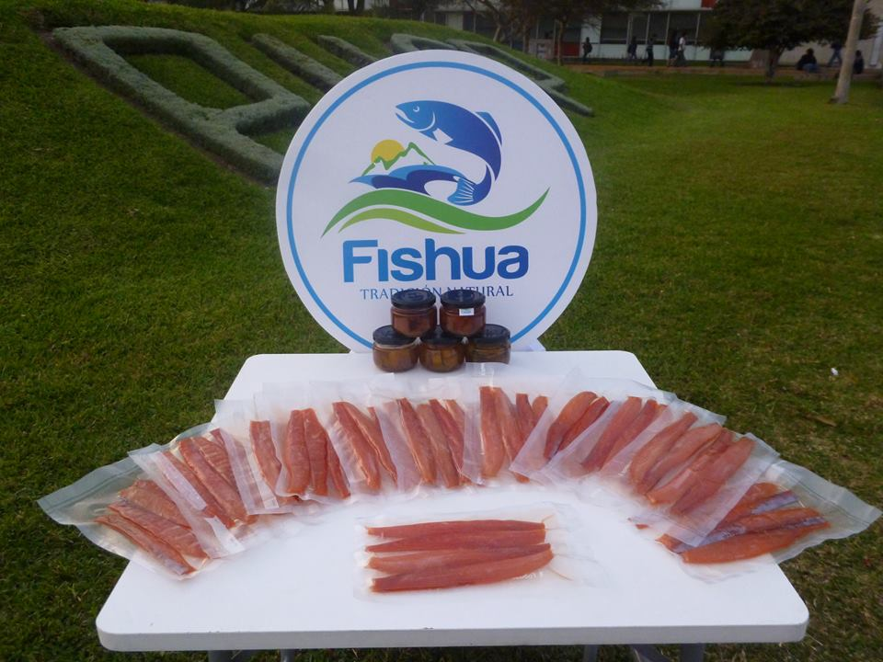
Ganador concurso "PARA QUITARSE EL SOMBRERO
En el pescado fresco, la grasa se encuentra principalmente en el tejido celular hipodérmico y en el tejido conjuntivo que está compuesto por fibras colágenas y está incluido en las células especiales — fibroblastos. Al orearse al medio ambiente el pescado, pasa a una nueva distribución de la grasa. La grasa se libera de las células, impregna todo el tejido muscular del pescado, como resultado de lo cual adquiere color, sabor y aromas especiales.
La parte de la grasa bajo la influencia del calor, la luz y otros factores sale a la superficie del pescado, formando una película delgada viscosa que protege la grasa del tejido muscular de la rancidez.

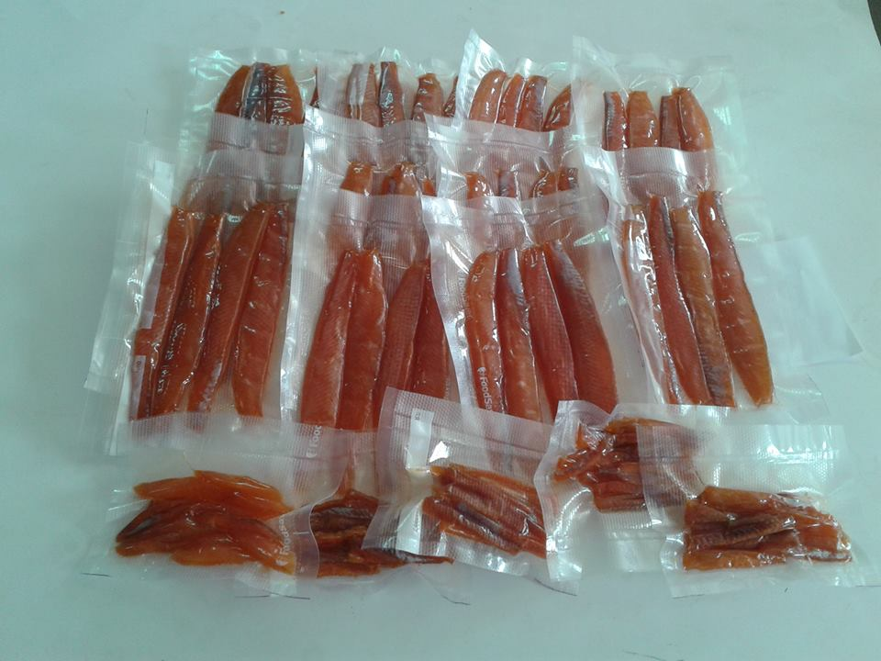
En la producción del pescado madurado el papel de la grasa es muy importante en la formación de los aromas y sabores propios del producto. Por eso el mejor producto madurado se obtiene de las especies grasas y semi grasas.
La grasa se ve sometida a un proceso de hidrólisis con la consiguiente acumulación de ácidos grasos libres. Una parte de ellos se oxida, permitiendo la formación de peróxidos, oxácidos y compuestos carbonilicos, pero esto no empeora las propiedades organolépticas del producto. Durante el secado al medio ambiente el empeoramiento de los índices fisicoquímicos de la grasa no se correlaciona con los cambios del sabor y el olor del pescado, al contrario, lleva al mejoramiento de las características organolépticas del producto.

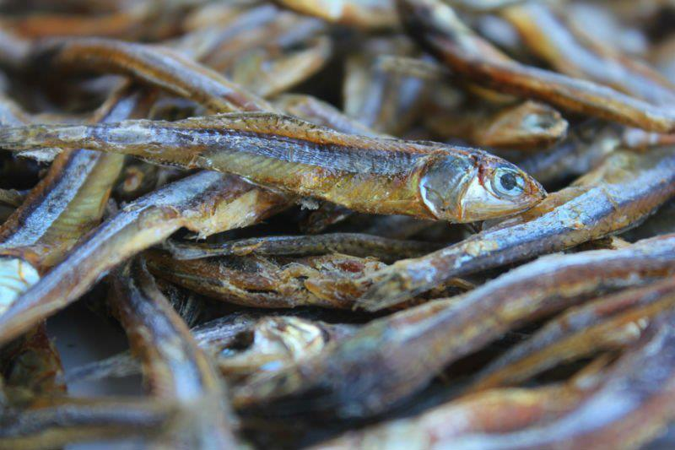

Es importante establecer para cada tipo de pescado el umbral, hasta el cual el cambio de los índices de calidad de la grasa contribuyen al aumento de las propiedades gastronómicas del pescado curado, puesto que con el desarrollo ulterior de los procesos de la oxidación y de hidrólisis de la grasa la calidad del producto baja.
Además es necesario anotar que durante el secado al medio ambiente, el espacio entre las fibras musculares que se han estratificado es llenado por la grasa que se separa de los tejidos grasos. Con una deshidratación bastante profunda la grasa penetra en las células musculares.
La inclusión de la grasa en la estructura de los tejidos musculares reduce la solidez del enlace de los músculos con la piel y los huesos, también entre los propios músculos. La consistencia del tejido muscular se hace bastante suave, jugosa, es fácilmente masticable y es útil para el uso en la alimentación. La grasa que ha penetrado en el tejido muscular, da al pescado madurado un color ámbar y unas cualidades gustativas especiales. Parte de la grasa sale a la superficie y forma una película viscosa que protege la grasa del tejido muscular de ulterior rancidez.

Composición Química Proximal de los Productos elaborados por INPROMAC:

JUREL:
Humedad : 40%
Proteína : 42%
Grasa : 6%
Minerales : 12%
Contenido de sal : 10%

BERECHE:
Humedad : 42%
Proteína : 39%
Grasa : 4%
Minerales : 12%
Contenido de sal : 9%

CACHEMA:
Humedad : 40%
Proteína : 42%
Grasa : 3%
Minerales : 12%
Contenido de sal : 8%

La propuesta tecnológica TRUCHA SALADA Y DESHIDRATADA ha despertado un gran interés entre los productores de este salmónido. En la comunidad de San Diego de Ishua, Ayacucho, están en la fase de implementación del proyecto.

El proyecto tiene entre sus principales características; utiliza dos procesos muy conocidos, salazón y deshidratado. El secado se realiza al medio ambiente, aprovechando las excelentes condiciones del clima en la sierra del Perú. Es decir los costos de producción son bajos, obteniéndose un producto de alta calidad. Por ejemplo el contenido de proteína en el producto final es de 36-38%.

A manera Industrial se emplean maquinas deshidratadoras.

Mi agradecimiento al Ing. Walter Espinal, Gerente Técnico de INPROMAC S.A.C.

José De La Cruz Sotomayor

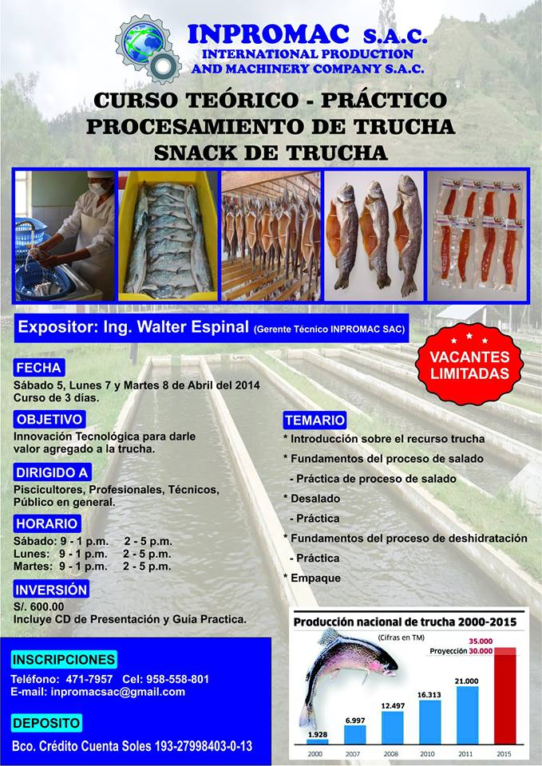

OTROS PRODUCTOS
A Continuación se difunde fotografías de otros productos que están elaborando en la empresa INPROMAC. Esperamos preparen una degustación de sus productos que con mucho gusto asistiremos.

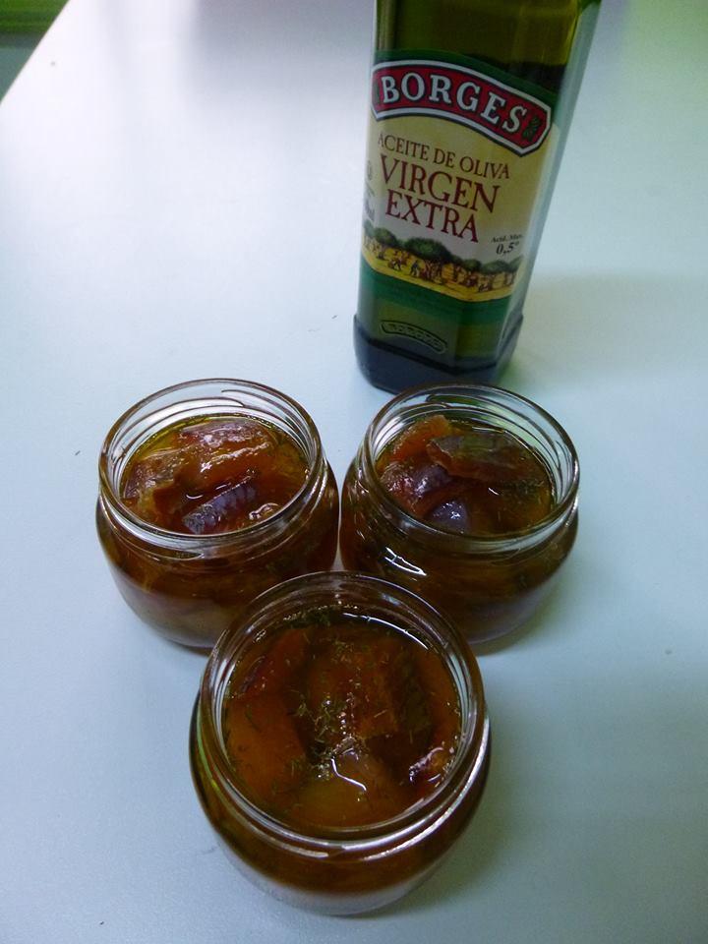

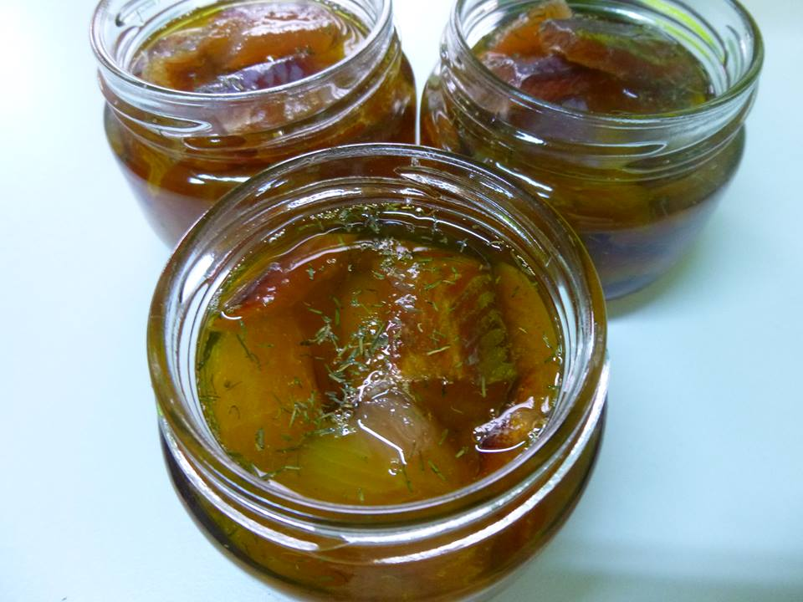
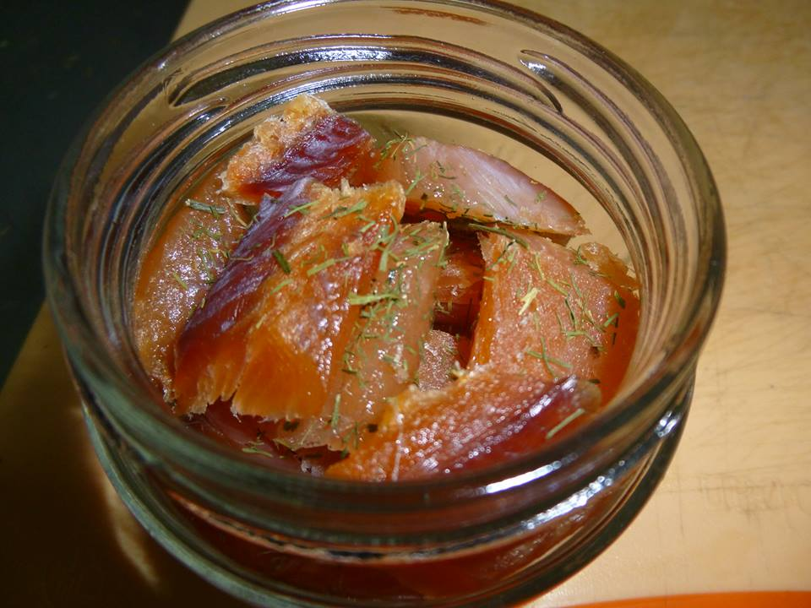
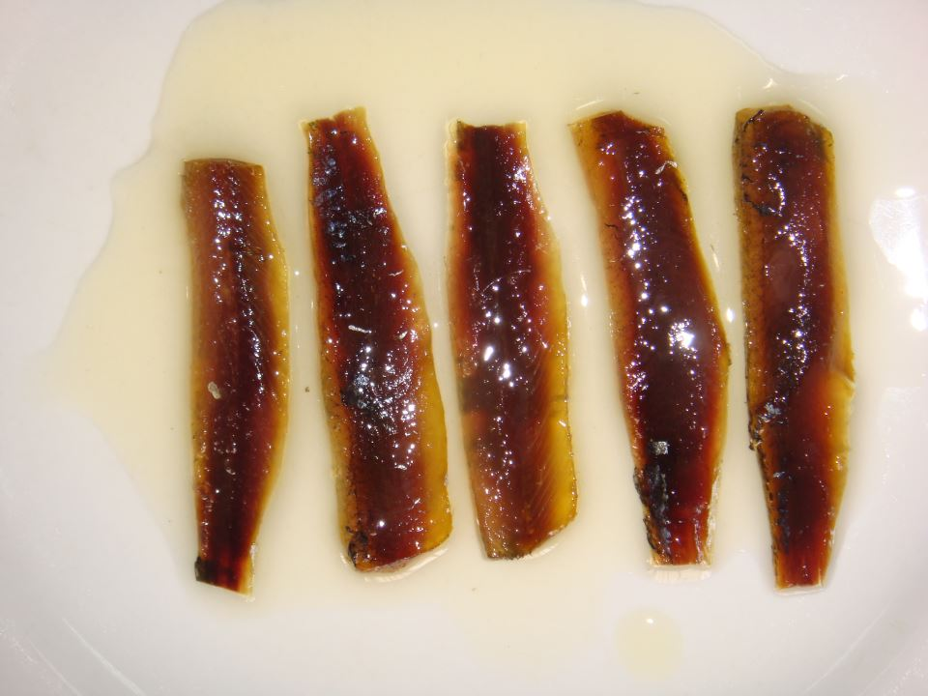
FILETES DE ANCHOVETA (Engraulis ringens). Nombre comercial
FILETES DE ANCHOA EN ACEITE DE OLIVA

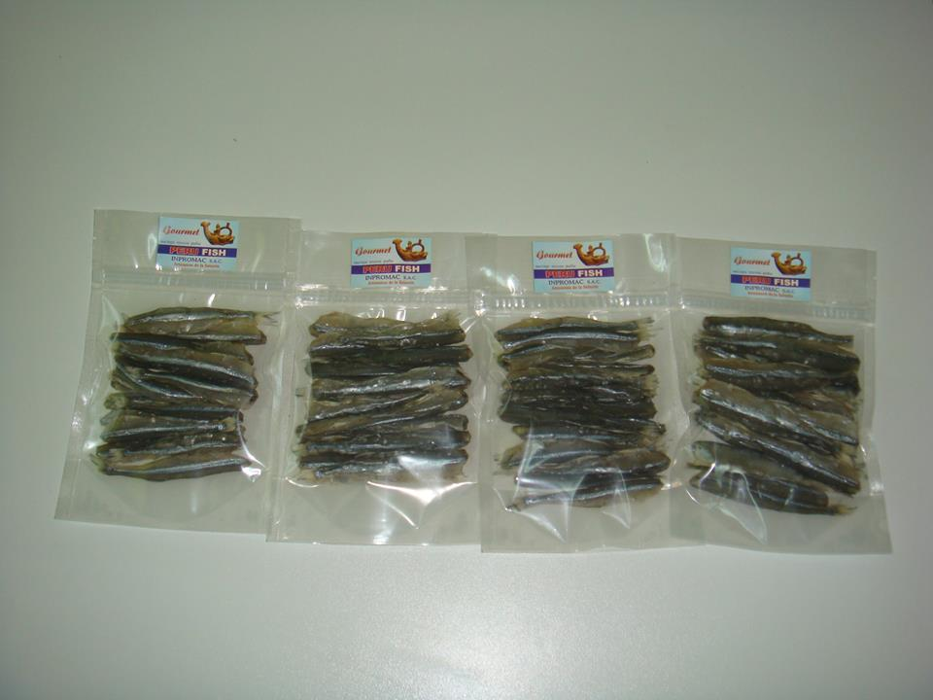

El PEJERREY es una especie que abunda en el mar peruano. Con la tecnología de procesamiento Salado y deshidratación se obtiene un producto muy agradable y nutritivo, además de poder trasladarlo a los lugares más alejados del País, no necesita refrigeración

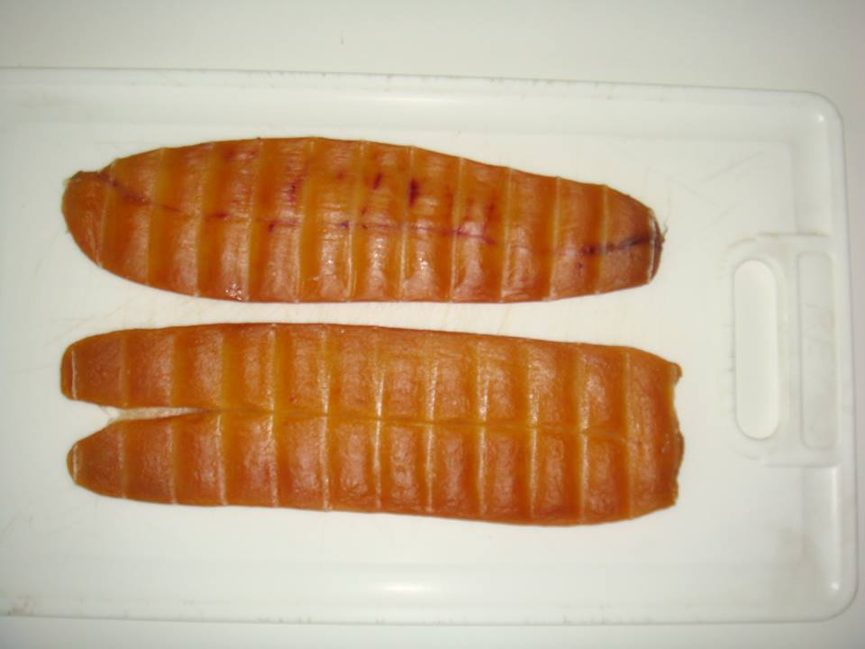
En el verano abunda la huevera de bonito y de perico. Una de las formas de procesamiento es el salado ligero y la deshidratación de la huevera. Se obtiene un producto que pertenece sin ninguna duda a la gastronomía. Esta es una de las formas de presentación del caviar, tan conocido a nivel mundial.

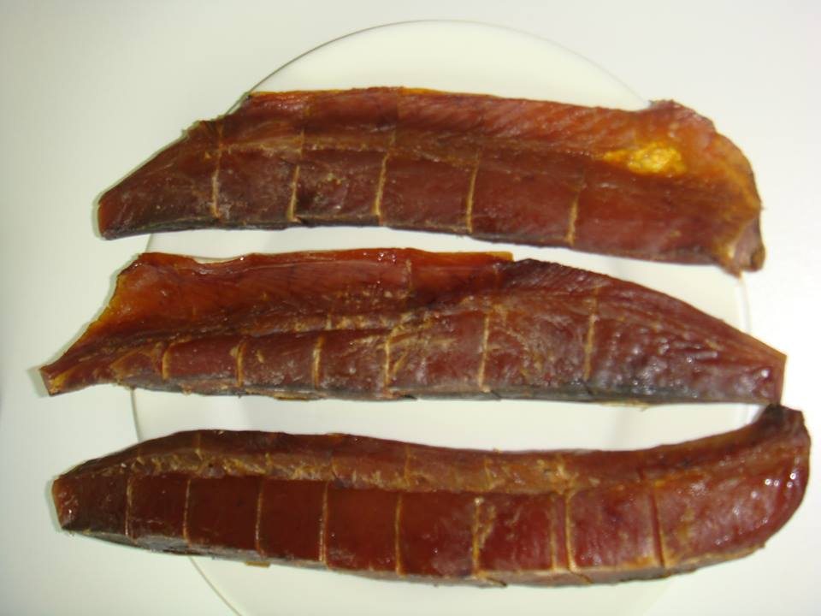

Filetes de BONITO SALADO DESHIDRATADO

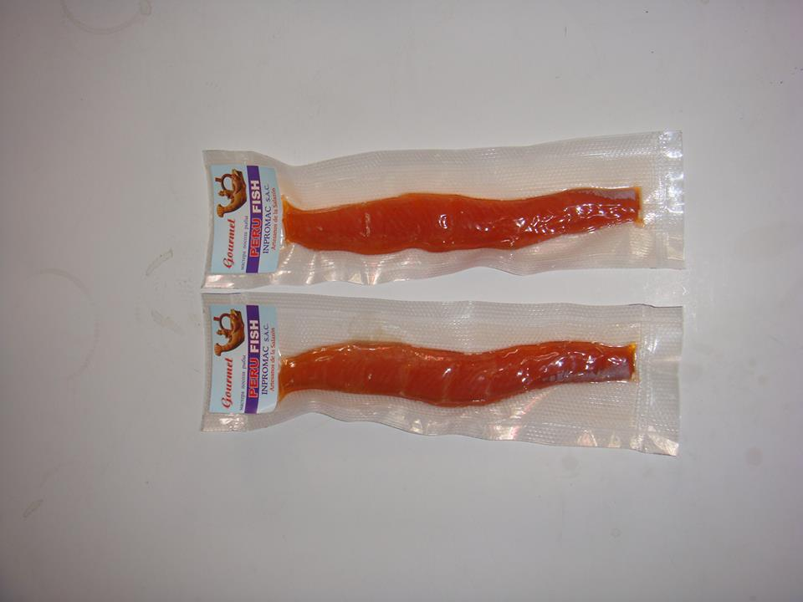
Filetes de TRUCHA SALADA Y DESHIDRATADA. Snack .El producto tiene el punto de sal preciso para acompañar a un vino o una cerveza. Empacado al vacío.

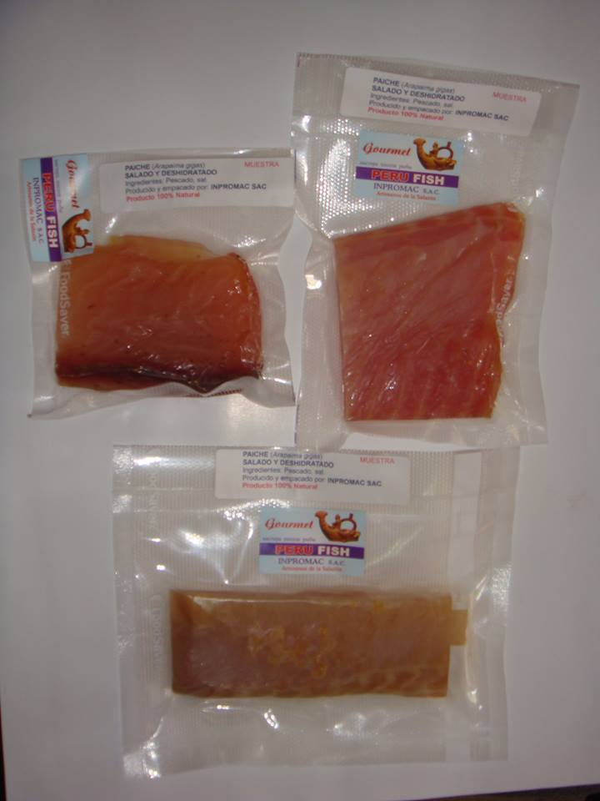

Filetes de PAICHE (Arapaima gigas) Salados y Deshidratados

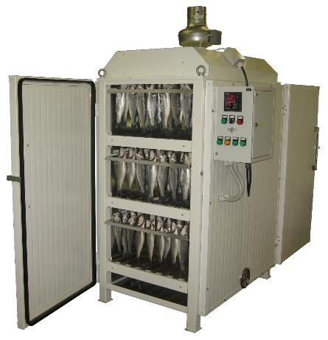

SECADORA DE RAYOS INFRARROJOS SD 3F. Diseñada para la deshidratación de pescados y mariscos. Con una capacidad promedio de 80 kg. Este equipo es muy conveniente para pequeñas empresas o pequeños productores. Su consumo de energía es muy bajo.

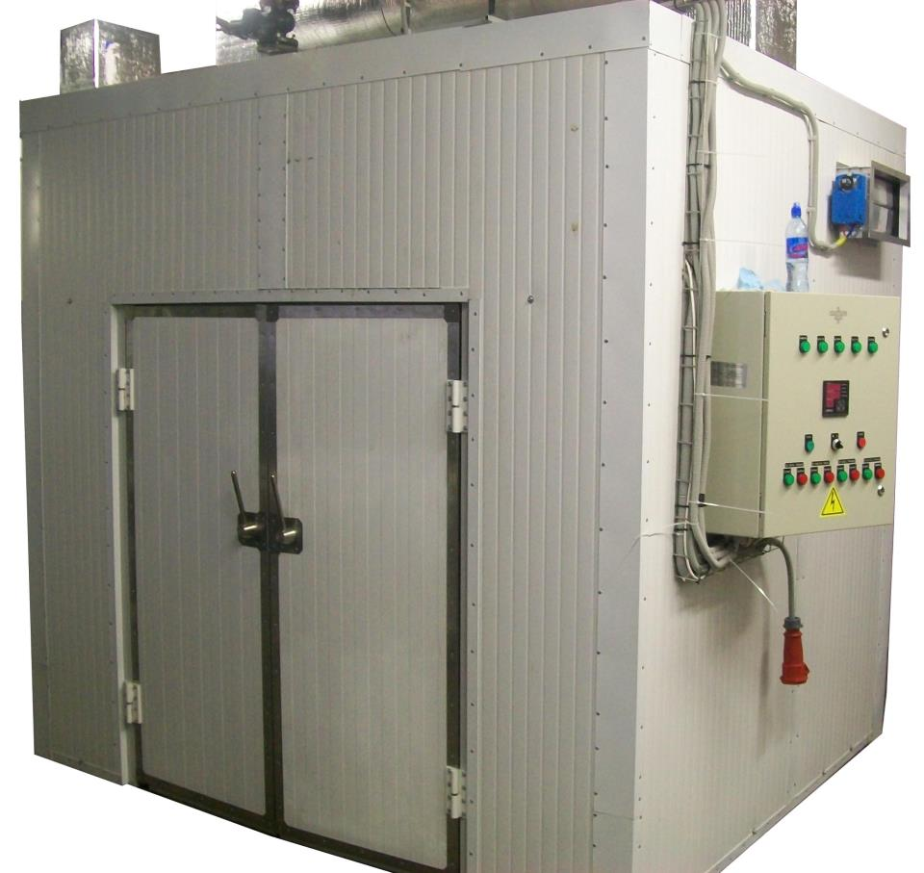
Ahumador

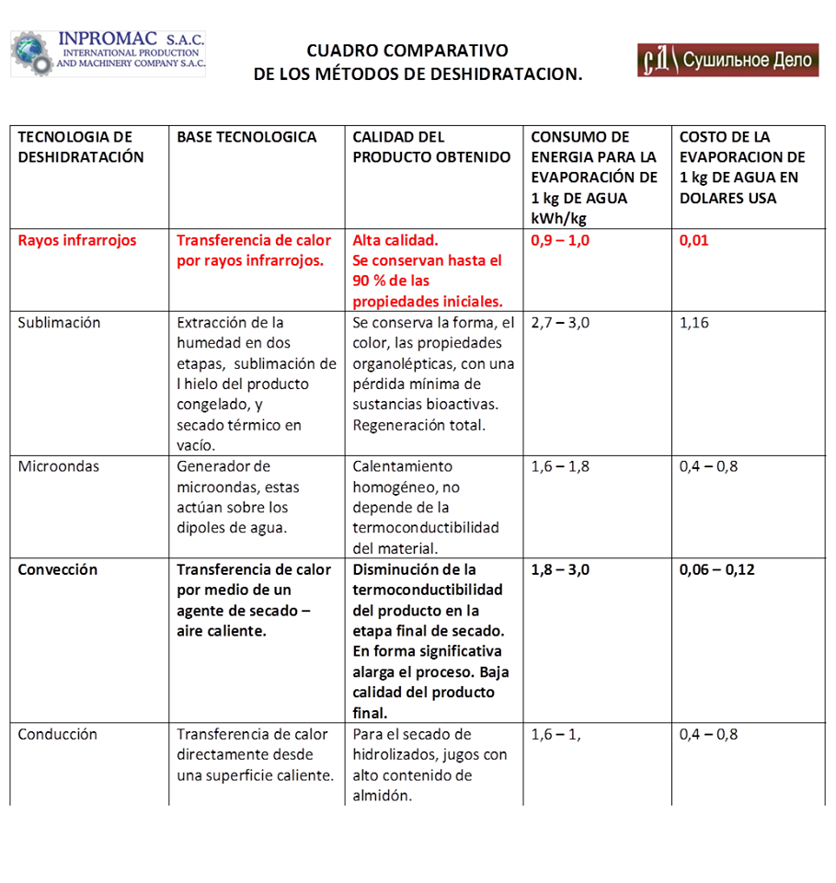
Fuente: INPROMAC S.A.C.

